榆林市经济开发区管委会办公楼
第一章 工程概况
1.1工程简介
榆林市经济开发区管委会办公楼位于西沙210国道东侧，交通极为便利。建筑总面积为7450.38ｍ2，设计单位为陕西城镇规划建筑设计研究院。
该工程地质勘察报告齐全，"四通一平"完成，手续齐全，已具备开工条件，本工程抗震不设防，建筑场地类别为Ⅱ类。
1.2结构设计
1.2.1根据地质报告书榆字设2003勘01号，本工程地基持力层为粉砂粉土，地基采用砂石垫层处理，处理深度为基底以下1.3ｍ，宽度出基础外边沿0.5ｍ，压实系数要求大于0.97。基础回填土压实系数要求大于0.93。
1.2.2结构材料及工程做法：
1、混凝土强度等级
基础垫层为C10，基础为C25；
梁、板：基础~三层顶C30(标高至10.850)；四层以上C25(标高14.350~25.650)；
柱：基础~三层 C35(标高至10.850)；四层以上C30(标高14.350~25.650)
地下室地面采用C25砼，地下室砼墙C30，后附变更说明。
2、钢筋：
Ф为HPB235，Ф为HRB335级钢筋，对直径为28-40mm的HRB335级钢筋应符合国家标准《钢筋混凝土用热轧肋钢筋》GBJ449-91的要求。设计交底将Ф8-Ф10变更为HPB235，受力部分等强度代换、非受力处等直径代换。
型钢：Q235号钢。
焊条：E43(焊Q235号钢，HPB235级钢筋与HRB335级钢筋)。E50(焊HRB335级钢筋)。
3、砌体：
± 0.000以下MU10粘土实心砖，M7.5水泥砂浆；
±0.000以上，楼梯间，卫生间用MU10， KF17型非承重大孔空心砖，M5混合砂浆砌筑。电梯井道墙体采用MU7.5混合砂浆砌筑。
4、混凝土结构
受力钢筋的保护层厚度(有特殊要求者另见详图)：
(1)、基础：基础底板有垫层者为40，无垫层者为70。
(2)、构造柱为25。
(3)、露天或室内潮湿环境受力筋混凝土保护层最小厚度为C30。
5、结构构件
(1)、板与次梁
a、板中受力钢筋的搭接头应互相错开，在任一接头中心至1.3L1的区段内，不宜超过总面积的25%，双向板底短向钢筋在长钢筋之下，板面短向钢筋在长向钢筋之上，图中未注明的板分布筋均为 6@200。
b、次梁中钢筋的搭接头应互相错开，在任一接头中心至1.3L1的区段内，有接头的受力钢筋的截面面积不宜超过面积的50%，当为50%时受拉区1.4l0；受压区1.4l0*0.7当小于总面积的25%时，受拉区1.2l0；1.2l0*0.7且上部钢筋梁应在梁跨中断一度范围内搭接，下部钢筋在梁支座三分之一跨度范围内搭接，在钢筋搭接长度范围内的箍筋间距≤100㎜。
c、外露浇挑檐板，女儿墙或长阳台板，不大于12米，应设置温度缝，缝宽20mm;钢筋不断
（2）框架梁、柱、剪力墙
a、剪力墙洞口尺寸为300≤b≤800 300≤h≤800洞口的架筋按图6A施工。小于300*300的洞，施工时应配合有关图纸顾留，洞口可不加筋，当钢筋碰洞口时不绕过洞口边通过。
b、当墙、柱的砼强度等级较梁，板砼等级超过C5以上时，如先浇筑强度高的墙、柱及节点砼，再浇筑强度低的墙、柱砼时，按图17施工。如接缝两侧的砼同时浇筑时，按图18施工，随着两侧砼的浇入，逐渐提高中间隔板，并同时将砼振捣密实。
c、结构按平面图中设置后浇带的作法进行。
6、后砌墙的构造措施
（1）后砌隔墙，当墙高度≥4米时，在墙高中部或门顶设置与柱连接的通长的钢筋砼圈梁，圈梁梁宽同墙厚，梁高＝180mm，配筋：4Ф12，Ф6@200当圈梁兼过梁时应按计算，在洞口另加钢筋。
（2）砌隔墙，当墙长＞5米时，墙顶部应与梁或板拉接。
（3）砌隔墙与现浇板拉结，施工现浇板时，若板底有隔墙时需按图3预留锚拉钢筋。
- 3装饰标准
项目名称 | 适用范围 | 类 别 | 备 注
散 水 | 室 外 | 混凝土 | 宽1000
室外平台 | 首 层 | 陶瓷地砖 | 600× 600
外墙饰面 | 雨蓬、挑沿 | 花岗岩
外墙饰面 | ㈢—㈤层中部 | 玻璃幕墙
外墙饰面 | 其余外墙 | 涂 料 | 乳胶漆
内墙饰面 | 卫生间 | 内墙砖 | 200 × 200
内墙饰面 | 其余房间 | 内墙涂料
地 面 | 卫生间 | 防滑地砖 | 200 × 200
地 面 | 其余房间 | 陶瓷地砖 | 600 × 600
楼 面 | 卫生间 | 防滑地砖 | 200 × 200
楼 面 | 其余房间 | 陶瓷地砖 | 600 × 600
室内平顶 | 门厅会议室走廊 | 轻钢龙骨吊顶 | 面层矿棉板
室内平顶 | 卫生间 | 轻钢龙骨吊顶 | 面层PVC板
室内平顶 | 其余房间 | 内墙涂料
屋 面 | 屋 面 | SBS防水
油 漆 | 木 门 | 中等调和漆 | 乳白色
油 漆 | 金属面 | 银粉漆

第二章 编制依据
2.1建设单位提供的资料
2.1.1招标文件及补充文件
2.1.2榆林市经济开发区管委会办公楼总平面图
2.1.1榆林市经济开发区管委会办公楼施工图
2.2国家有关施工及验收规范和规程
2.3编制说明
2.3.1编制说明
a、根据图纸设计和招标文件要求，结合客观条件，保证建设项目按期交付使用。
b、分析本工程特点，以及我公司的技术力量和设备配备情况，科学地安排施工顺序，在确保工程质量的前提下缩短工期，加快建设速度，充分利用机械设备。扩大机械化施工范围，减轻劳动强度，提高生产率。
c、依据有关规范和公司质量管理程序，贯彻公司"坚持标准、质量第一、服务到位、为顾客提供满意产品"的质量方针。
d、合理配备组织机械，采用网络计划技术进行施工组织与管理，采用流水作业法组织施工，以保施工的连续性和均衡性，充分发挥人力、物力的作用。
e、根据相类似工程技术特点和经验，尽可能多地采用新技术、新工艺、新方法，新材料，以提高职工施工素质和工程质量。
2.3.2编制程序
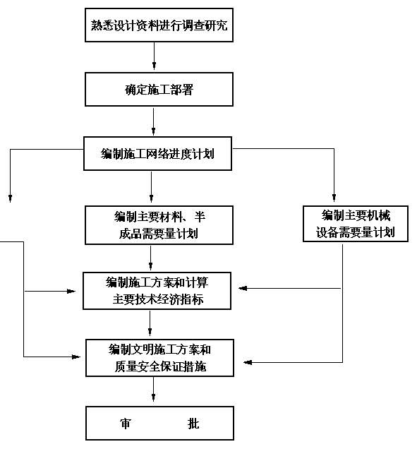

设计范围：10KV/0.4配电室，电力，照明，防雷及接地家居布线，访客可视对讲系统，智能型火灾报警控制系统（火灾报警及消防联动控制）。
1.1 10/0.4KV配电室
本工程设一个10/0.4KV配电室于地下一层，其供电电源及备用电源均以电缆形式引自室外10/0.4KV变电所和柴油发电机室。
1.2设备安装
竖井内配电箱挂墙明装，底距地1.4m。
层顶配电箱及控制箱均挂墙明装，底距地1.5m；
配电室配电柜及消防控制室各柜均抬高30公分落地安装，其底部设，水泥墩子并预埋10#槽钢；
应急灯底距地2.5m,安全指示灯底距门上方0.1m,疏散指示灯底距地0.5m,楼梯间插座底距地2.4m,仅卫生间电话出线座底距地1.0m.电缆桥架及金属线槽底距地不小于2.5m。
1.3照明(每户按8KV考虑)
包括一般照明和应急照明(疏散指示照明及安全照明).
应急照明供电源由双电源箱提供,当断电时应急等自动发光,要求供电时间不小于60分钟,照明支线采用ZR-BV-3*4(SC20)型导线。
应急照明线路（双电源切换箱引出线）均采用NH=BV型耐火
电线沿配电竖井或穿焊接钢管暗敷设，照明支线用2.5m平方导线，1~3根穿SC15，4~5根穿SC20，6~8根穿SC25。
1.4防雷及接地保护
“本工程按二级防雷建筑设计”，建筑屋面四周及局部突出部分均采用Ф镀锌圆钢沿女儿墙明设避雷带，利用建筑物钢筋砼土中的钢筋作为防雷装置引下线，其数量不小于二根，并利用基础筋网作为其接地装置，进出建筑物的各种金属管理及电气设备的接地应在进出处与防雷接地装置连接，接地采用镀锌偏铁与基础钢筋网应引出两处焊接牢固，作为接地电阻测试用。
楼内保护线（PE）线与中性点（N）严格区分不得混用。
2、供水系统
本楼生活用水水源为城市自来水，施工用水为河渠清水泵送至施工现场，施工现场设蓄水池一座V=30m2。
2.1管道材料
①供水管道采用钢塑复合管相应管件连接。
②排水管道采用空壁螺旋UPVC管，粘合剂粘接。
③UPVC管应设伸缩节，一、二层立管每层设二个设伸缩节，三层六层每层设一个伸缩节。
④UPVC管伸缩节设置位置应靠近水流汇合配件。
⑤UPVC管立管每层均应于楼板下设阻火圈。
⑥火栓、自动喷水管道和地下室污水提升管均采用热镀锌钢管。用卡箍连接消防和自喷供水管均采用镀锌钢管。
3、供暖系统
采暖室外计算温度16℃；办公室：20℃；卫生间：16℃；水箱间5℃；地下车库：10℃。
①采暖系统形式
本建筑采用热水供暖，由室外供热管网供给，采暖系统采用垂直单管上供中回同程式。
②散热器：
采用TFD2辐射对流铸铁散热器，其性能参数为：每片标准散热量为162W。
散热器安装除地下室停车库距地1.3米外，其余均为落地安装，散热器与管道的连接必须安装可拆装的连接件。
三至六层的散热器上装设三通调节阀。
每组散热器末端均设φ手动跑风阀。
③管道安装及保温
a、采暖管道
采暖管道采用普通焊接钢管，一律要求焊接，不许丝扣连接。
b、敷设在地沟或吊顶内的管道，必须焊接，不允许丝扣连接。
c、采暖总立管及敷设在采暖房间内的管道需保温，保温材料采用岩棉管壳，厚度δ=30mm。
d、管道系统上阀门采用J11T-16型和J51T-16型截止阀。
e、所有穿越剪力墙，砖墙和楼板处的水管沟应事先预埋套管，套管直径比穿管直径大2号，安装单位应根据平面和系统图配合土建。
第三章 项目经理部组成

3·1管理机构的设置
根据工程进度地、和质量总体要求，工程建立项目经理部，与项目生产负责、技术负责、后勤管理组成项目总施工领导层。
一线管理层设：质管组、技术组、工程组、料具组、安全组、经营组、后勤组。各组，由以下成员分别组成：
质管组由项目技术负责 牵头，技术员、材料试验员、专业质检员、各工种班组长专业装饰组长等组成。定期举行质量检查、评比、总结质量体系 、文件和资料控制质量记录。
技术组由技术负责、技术员、测量员、工人技术骨干等组成，进行新工艺 、新技术、新材料的试验、推广，进行各种形式的技术比武、竞赛。新工人的技术培训，规范标准的学习，施工方案的编制，施工前技术交底。
工程组由项目生产负责、各工种班长、专业组长等组成，进行各工种协调，人员调配。举行每周一次的生产调度会，检查工程进度，调整修改进度计划。
料具组由后勤管理、材料保管员、采购员、统计员、班组长等组成，根据进度计划，材料构配件计划、机构设备供应计划等组织人员、物资、物因素、保证工程使用。定期对材料库存、保管、回收进行检查。
安全组由总技术负责、安全员、资料员、各班组、兼职安全员、特殊工种人员组成。安全文明工方案的制定和监督实施，职工安全文明施工规范、操作规程教育，日安全文明检查，文明工地资料收集整理。
经营组由项目经理亲自挂帅，技术负责、会计员、技术员、预算员、统计员等组成。进行合同评审，工程预决算，材料考评，项目成本核算，资金运转，对新工艺、新技术的经济合理性进行评估后勤组。由后勤主管、门卫、保安、卫生员、伙管员等组成。保证前线人员的一切生活。
2.2项目经理由公司主要骨干担任，各部门在经理部管理下，协作进行，形式如下图。
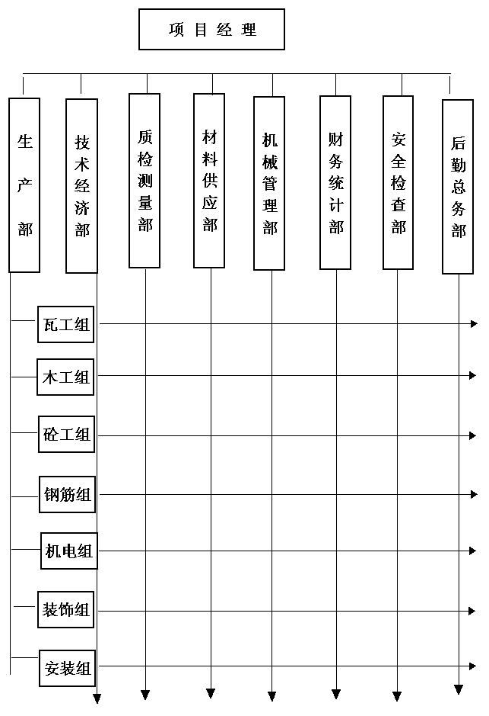

第四章 施工部署平面图

本工程为榆林市经济开发区管委办公楼，工程质量要求高，要求达到优良工程标准，工期紧，要求提前定额工期15%完成，我公司将采取一系列新技术、新工艺，改进施工方法，强化安排调度，保质保量保工期创精品工程。根据工程特点及其规律，由公司下设处及所属项目部进行本工程的承揽施工任务。形式见项目部组成系统。
4.1施工计划部署
根据建设要求在2003年8月1日开工后，争取在2004年6月22日完成招标范围的全部内容。(冬季停工工期顺延)
引进先进的计划管理技术，成立工程指挥小组，负责本项目技术、进度、质量监督、指导，指挥由项目经理挂帅。
管理目标
A、质量目标：必须符合国家颁发的《建筑安装工程质量检验评定标准》的规定，创优良工程。
B、进度目标：投标工期为315天，保证在合同工期内提前竣工。实际安排有效工期163天，完成合同内全部施工任务。
C、安全目标：在整个施工期间，无重大伤亡事故，年度轻伤率不超过15‰，安全防护检查达标80%以上，杜绝发生火灾。
D、文明施工控制目标：
公司组织文明施工检查得分率达到90%以上，争创省级文明工地
4.2施工总平面图
4.2.1本工程施工场地宽畅，工程需用材料数量较大，品种较多，按主体施工要求和文明工地要求不分阶段进行一次性设计。施工平面布置图(图见下页)
4.2.2施工用电供应
从场地南变压器供电网380V/220V引入配电房，从配电房总配电箱接至各分配电箱，再分别引至机械闸刀箱。现场为避免影响施工，线路穿塑料管埋地敷设，枝状分布。
在钢筋加工区、木工加工区、搅拌站、塔吊、水箱架、楼层设立六个分配电箱。配电房盘上设7个回路，按动力、照明供电办输电线路采用BX铜芯橡皮软线。线径根据电流选择，电流量选则：

P=300KW
具体如下表：
序 号 | 用电设备 | 台 数 | 功率  KW |  | K | CｏｓФ
1 | 塔 吊 | 1 | 15 |  | 0.7 | 0.65
2 | HP800B配料机 | 1 | 7.5 |  | 0.7 | 0.75
3 | 砂浆机 | 1 | 3 |  | 0.7 | 0.7
4 | 电焊机 | 3 | 9 |  | 0.5 | 0.75
5 | 水泵H＝30 | 2 | 7.5 |  | 0.7 | 0.65
6 | 振动棒 | 8 | 1.1 |  | 0.6 | 0.75
7 | 平板振动器 | 4 | 1.5 |  | 0.6 | 0.75
8 | 圆 锯 | 2 | 5.5 |  | 0.6 | 0.7
9 | 刨 床 | 2 | 3 |  | 0.5 | 0.7
10 | 型钢切割机 | 1 | 1.1 |  | 0.5 | 0.65
11 | 砂轮机 | 1 | 0.75 |  | 0.6 | 0.7
12 | 卷扬机 | 1 | 7 |  | 0.65 | 0.7
13 | 钢筋切割机 | 1 | 5.5 |  | 0.6 | 0.7
14 | 钢筋弯曲机 | 1 | 3 |  | 0.6 | 0.7
15 | 钢筋调直机 | 1 | 1.5 |  | 0.6 | 0.7
16 | 钢筋对焊机 | 1 | 15 |  | 0.3 | 0.75
17 | 夯土机 | 2 | 2.8 |  | 0.3 | 0.65
小计 |  | 141
Pｎ  P＝1.05（∑Kｎ ）  CｏSФ |  |  |  |  | P＝110KW
乘同时使用系数0.8 |  |  |  | 110KW×0.8＝88
加照明用电负荷8% |  |  |  | 88＋88×8%＝96 KW
4.2.3为保证工程用水，施工用水在场地东侧河渠提供的供水干管接进30ｍ3的蓄水池，DN50工程供水干管沿场地四周布置。在施工现场设排水沟，污水经沉淀后由排水沟排出。
4.2.4装饰施工阶段设备安装也进入高峰，此阶段场地的主要矛盾为材料、设备批量多、品种杂、现场配置加工量大，加工场地及临时库房要求量大。结构施工期间钢筋加工、堆放场地分别作为此期间管道加工、配制场地，小型配制堆放设在一层。装饰、安装期间进场材料原则上随进随运至施工点，少占底层空间。
4.2.6主体结构施工阶段
（1）砼采用配料机，垂直运输使用2台塔吊，分别向各施工段各楼层输送。
（2）安装施工用地：为了满足结构施工段安装提前进入的需要，主要利用一层场地作为施工材料堆放、配制加工场地。
（3）施工用电：楼层施工用电，用电缆穿山墙PVC管引入每个楼层，每层设置一个配电盘。
（4）施工用水：用一台扬程30米潜水泵从贮水池抽至高架水箱，施工场地用DN50钢管埋地暗敷，引至各楼层供水点。
第五章 施工进度计划及措施

本工程实际总施工163天，要求完成土建、安装、装饰工程项目。施工进度编制从全局出发，统筹安排内外装饰、给排水、采暖、消防、电气、照明、通信等专业分项工程施工顺序和工期计划。
根据工程特点和项目部技术装备，劳动力资源状况，拟在该工程中采取前期以主体结构为主导，后期以装饰工程为主导的程序，实行立体分层、平面单向流水作业的施工方法。
竖向电气管道安装工程可随主体结构从下至上单层跟进。
3.1主要分部分项计划安排
5.1.1主体工程
（1）为加快工期进度，提高生产效率，采用塔吊进行上料施工。
（2）大开挖到基础、地下室完工，工期为55天。
（3）主体完工48天。
5.1.2装饰工程
（1）室内装饰抹灰、楼地面施工随砌筑工程由下逐层跟进施工，采用平面立体分层施工，各工序紧密衔接。
（2）外墙装饰工程施工在主楼施工封顶后及时进行，确保比室内装修提前完成。采取分段立面同时流水施工，墙面基层、抹灰、安窗分层搭接，装饰工程共计划60天。
5.1.3安装工程
安装工程分三个阶段进行施工。即预期埋阶段、竖向安装阶段、全面安装阶段、全面安装阶段。
5.2控制进度计划措施

4.2.1现场配置一台微机，使用智能化项目管理软件进行进度管理，采用网络计划跟踪技术和动态管理方法。项目部编制网络计划；各专业施工队按网络计划指导施工。分别以月、旬进行调整，及时发现影响关键工序的薄弱点，进行人力、物力支援，协调配合关系，排除矛盾，找出计划执行中的问题，采取措施解决，实现动态平衡，保证工期目标实现。
5.2.2加强计划管理，做好准确的月、周和日作业计划，建立可靠的材料、后勤保证体系，对易耗大宗材料，保证有七天供应量，地方材料随时掌握供应厂家情况，做到心中有数，随要随到，保证供应
5.2.3考虑到该工程工期紧，为此将施工协调总进度控制作为关键工作之一。设立总调度室并建立各级调度室建立土建、装饰、安装三个管理组，项目经理兼任总调度室总调度室主任。并建立定时、定点召开，强化调度指挥，协调各专业施工队之间合作，及时解决和协调好各种矛盾。
5.2.4主体施工时，在采取有效防护措施后，底层插入砌体工程施工、抹灰等装饰工程。
5.2.5强化项目管理，实行项目法施工。
5.3施工总进度计划（见施工网络进度计划）（图见下页）
第六章 施工方案
一、一般过程施工方案
1、工程测量
根据甲方提供的总平面图，以测量高程控制网。利用建筑红线点及C、A点，采用直角坐标法测设建筑物位置，定出轴线制点。高程控制根据甲方提供A、B、C采取闭合测放控制建筑物和高程。由于平面控制网是作为场地内所有建筑物准确定位和高程竖向控制的依据，精度必须满足建筑定位放线要求，控制桩均有砼加固及维护栏杆保护，并每月进行一次性全面复核，如有变动立即采取补桩。量距精度高于1/10000，测角精度＜20秒。为达到以上精度，仪器经过了计量检测合格后使用。
为了保证建筑物全高精度，从基础部分就准确地测设标高，误差控制在5㎜。地面以上的标高，主要是用钢尺沿建筑外墙四大角控制线4点竖直测量，并用水准仪校测由下面传递上来的各水平线。轴线主要通过线坠上移，并每两层进行一次经纬仪校正，测量偏差＜5㎜。
2、施工顺序
计划施工时分为以后浇带分为两个施工段，在施工段间组织流畅的流水作业。
2.1主体工程施工顺序示意图
基础 地下室 (二)层 (三)层 (四)层 (五)层 (六)层
1.2内装饰工程施工施工顺序
为了加快进度当主体三层完毕后，开始插入内墙抹灰。顺序如下：
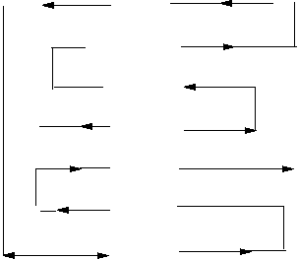

2.3外装饰工程施工顺序：
外抹灰从上至下进行装饰抹灰及饰面砖块持挂贴。
3、土方、基础工程
基槽采用机械大开挖，采用推土机向南侧推土，因土质为砂土，故基槽放坡系数为1：2，底角人工清理。
3.1机械挖土，并且按设计图纸要求挖至细砂层，距设计基底面留20厘米，以免超挖破坏基土持力层，预留用人工清底，并同时清理槽边。
3.2 6：4碎石砂垫层机械拌合，每层回填厚度为200㎜，±50㎜,16T十字碾压六遍压实。
3.3基础要求砼连续浇捣，设计强度等级为C25，浇捣方向，由东向西进行。配备四台插入式振捣器，派有丰富经验的技工负责监督振实和质量控制。
选用小保当大砂，石子粒径采用20－40㎜，坍落度控制在3－5㎝，骨料含泥量＜2%、砂＜3%进行控制。
砼浇筑完成后，表面用铁锨、刮尺、木抹拍实、搓毛，收水后再二次用木抹搓平，12小时后用两层袋覆盖，以避免砼表面水蒸发、防止降温太快，造成体内温差太大，产生裂缝。
4、主体工程
以施工段组织流水施工，各班组相互配合，前工序尽快为后工序提供工作面，在不影响前工序的前提下，后一工序提前介入，交叉施加快进度。
4.1模板工程：基础模板采用工具式组合钢模板配合以少量木模墙板、柱、现浇板采用竹胶板，支模用50×100棱木。室内模板支撑用钢管架材和棱木支撑，室外采用双排钢管外架，主体备足三层－四层模板。悬挑件、梁板底板在砼浇注24天后，再行拆除。
（1）采用多层胶合板及普通定型模板
（2）模板安装与拆除：
放线及偏差调整：必须控制好建筑物各条轴线，层与层间不得有错动。
拆除模板时，松开对销螺栓、支撑杆，用撬棍上下均匀拨动，使其平行脱离基面，用吊绳放至基面。
（3）板模：采用多层胶合板配合以少量钢模板，木龙骨搁栅＠300，配置三层周转施工。
（4）模板安装允许偏差执行现行国家规程及验评标准。
（5）模板拆除：梁侧模、柱模，浇灌24小时后，且在保证其表面棱角不因拆除模板而受损坏，方可拆除。
底模，在砼强度达到设计强度后，方可拆除。
模板应轻拆轻放，随拆随清，柱模、梁模、顶板模高度超过2M时，应传递下来，不准自由落地，乱撬乱敲.
(6)模板拆除后，模板连接件和支撑必须分类堆放，模板在每次使用后必须进行清理整形，铲除灰浆及残渣，清扫干净后，涂上脱模剂，归类堆放。模板每次使用后刷脱模剂。
4.2细部支模做法：
（1）现浇梁板支模：使用后钢支模，松木板作底板，梁板三面用电刨刨光（接触砼面，接触两侧模板面刨光），两侧钢模用钢带连接，用U型卡环同钢模一起固定。这样就防止了两侧钢模二变形，消除砼跑模现象。现浇板用钢支撑支设，40㎝间距，木棱木＠300十字网。根据标高位置，在木棱木上铺设竹胶板，增加现浇板的钢度，大于2㎜的缝隙用三合板条插，小钉补缝，小于2㎜的缝用胶带纸粘贴。
（2）柱支模：柱支模采用竹胶板支设，根据柱子的尺寸，配好模，在柱子的竖向位置用10㎝×10㎝的棱木固定三行，采用对拉螺栓杆Ф12拉紧，然后用角钢柱箍或短钢管四周紧箍，每50㎝固定一道，下面一道距地面25㎝等模板校正后，用水泥砂浆封好模板与现浇板接触处，以防柱子烂根、跑浆。
（3）梁式接头支模在梁头处，专制一批柱帽子，柱帽子接缝处用海绵条堵塞，柱中要方正，固定要好，以防柱子与梁接头跑模、漏浆、缩模。
（4）附图。
4.3钢筋工程
（1）柱及墙体钢筋制作长度为一层以上搭接长度，钢筋采用现场机械制作，钢筋连接楼梯、板采用绑扎连接，柱、大梁、基础等采用电弧压力焊接。
采用MH－36型电弧压力钢筋对焊机：
电源电压： 380V 50HZ
焊接电压： 25－45V
焊接电流： 200－700A
焊接钢筋直径： Ф14－Ф36㎜
焊接时间： 12S－40S
该焊机具有功效高、节省能源、节约钢筋、焊接质量好、降低工程成本，且改善了工人的劳动环境。焊接长度严格按照设计要求施工
（3）砼浇筑过程中，要保证砼保护层厚度及钢筋位置的正确性，不得踩踏钢筋，移动预留孔洞的原来位置，如发现偏差，应及时校正，特别重视板、雨蓬、挑沿结构、负弯矩钢筋的位置，指派专人照看。
（4）钢筋绑扎要求：
所有墙板、楼板靠近外围的两行钢筋的相交点用扎丝全部扎牢，其余部分梅花形绑扎。双向受力钢筋应进行不漏点绑扎。
梁的箍筋和主筋应道绑扎。
（5）现浇柱施工时，应参照建筑图预先留设连墙钢筋。
（6）钢筋的砼保护层厚度严格执行设计要求，采用方法来保证 保护层的尺寸。
（7）楼板钢筋的绑扎要进行弹线和挂线，按规矩进行。为保证楼板上层钢筋的正确位置，施工人员不得在已绑扎的钢筋上随意走动，并且用同直径作撑铁，上铺脚手板做行人通道。
4.4砼工程
砼的配合比根据现场材料送进行标准配合比输入配料，并严格控制坍落度在70－100㎜。
（1）采用现场搅拌站方式，搅拌机采用350L自落式搅拌机，其生产工艺如下：（见下图）
2碎石2—4cm 清水冲洗
1 中 沙 微机计量度 进料斗
3水 泥
加水搅拌2mil 装入塔吊料斗 卸浇灌施工现场
1、2、3、数字为进料顺序

（1）砼浇灌前，所有标高，轴线尺寸，钢筋必须全部经过予检、互检、隐检合格后经监理人员检查合格后，方可进行砼浇筑施工。
（2）构造柱、柱根部，浇砼前先铺5－10厘米厚与砼配合比相同的水泥砂浆，然后进行砼的施工，该水泥砂浆必须用铁锹灌入模内浇灌砼时应分层浇灌振捣，每层厚度不超过60厘米，连续作业至顶部，如钢筋较密时用Ф30振捣 棒。
（3）使用振捣器快插慢拨，插点均匀，移动距离一般不超过40厘米振捣。上一层时插入下一层砼5厘米。
（4）浇灌砼时，有各专业工人值日，出现钢筋、予埋件、予埋开孔的移位，及时校正，并检查模板是否有移位、跑模、砼是否漏浆等并及时修理。
（5）梁、柱采用插入式振捣器振捣，现浇板、雨蓬板采用平板振动器振捣。砼浇注12小时后进行浇水养护14天，气温过高时，对新浇砼用塑料布、草帘覆盖，避免过早失水造成强度降低和出现干缩裂缝。梁、板、楼梯施工缝留在中间1/3部位处，柱留在梁底5㎝处或伸入筋底部，并征得监理的同意。施工缝表面应垂直，不留斜槎且密实，继续施工时，应在施工缝处砼的强度达到1.2 MPA时方可进行。在浇筑前，对施工缝表面凿毛，刷去浮动石子，浇水湿润，再铺2㎝厚同标号水泥砂浆，使新旧砼结合紧密。
（6）砼同场浇筑，每100ｍ3砼制作一组试块，三组自养试块，或一个台班一个标号砼不满100ｍ3应制作一组试块，冬季现场施工情况留设数组同条件养护试块。现场坍落度测试次数与试块组数应相同。
4.5脚手架
主体结构施工时内架为活动钢管架，外脚手架采用双排钢管架，随主体上升逐层往上翻架。
4.6砌体砌筑：弹轴线――试摆砼――立皮数杆――拉准线――砌筑――50线――立木门窗框――管道、线盒安装
（1）准备工作：砌块进场，并具有出厂合格证及试验合格证；砌筑前12小时，砖浇水湿润，含水量控制在10－15%（水浸入砖四边15㎝）；发放砂浆配合比通知单，并经检查可以进行调制，并按规范要求按设计强度等级提高15%；上述工作经监理检验合格。
见下图：放 线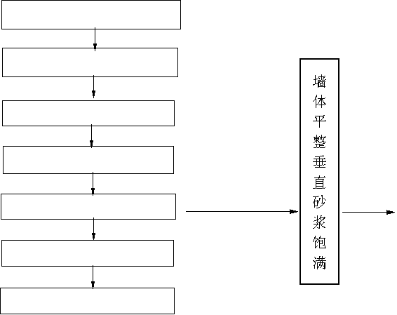

墙体平整垂直砂浆饱满
底部用砼、砂浆找平
立皮数杆或柱身弹线
砌筑、留设砂浆试块
留设拉结筋
打50线、进行砌体检查

（2）砌体砌筑时，根据门窗洞的位置尺寸，进行确定组砌方法，并规定临时间断处，长度为2/3H。
（3）砌块在门窗洞口、梁底用实心砖砌体。施工洞等补砌体的施工工艺为：
（4）根据组砌方法进行排砖撂底（干摆砖）预计垂直灰缝及水平灰缝，灰缝控制在8－12㎜之间进行排砖。
（5）砌筑砂浆稠度控制在70－90㎜，并按多孔砖的含水率进行调整，即砖含水率在上限15%时，砂浆稠度为下限70㎜，反之砖含水率为10%时砂浆稠度为90㎜。
（6）砌筑砖砌体时，采用"三一"砌法，铺浆长度不超过500㎜，多孔砖的洞垂直 与受压面砌筑。砌筑要上跟线、下跟人、左右相邻要找平。
（7）砌体工程砌筑要求灰缝饱满，竖直灰缝采用碰头灰及灰浆灌缝。
（8）砌筑上层多孔砖时，要有挤压动作，增加砂浆进入层砖孔洞的深度，增加砌体的结合力和抗剪力。
（9）砌筑砌体时检验柱梁插筋位置，并进行调直、清污。
（10）墙内埋设的管线槽，应用切割后，在进行凿槽，以控制破坏尺寸，并用1：2水泥砂浆修补，填实，开凿大的用细石砼填实。
（11）小块砖均用切割机进行切割。
5、装饰工程
5.1内装修
内抹灰――管道试压――乳胶漆――局部吊顶――地面清理――贴地砖――安装门、窗――油漆、涂料、门窗玻璃、五金――灯具、洁具安装――调试――清理――交工。
5.2外装修
施工顺序
吊垂直、套方正、找规矩——挂立线、刷素浆——抹结合层——腻子两边——外墙涂料——一、二层花岗岩挂贴——窗口填泡沫条——打密封胶——擦洗门窗。
施工注意事项：
- 对整体墙面拉线做点，在建筑物四周和门窗洞口边用经纬仪打垂直线拉直，从顶层开始用特制的大线锤（大于5kg）拉铁丝吊垂直。根据外墙平整情况决定抹灰厚度。竖面
- 以四周大角为基线控制，横向以楼层为水平基线交圈控制。
（3）根据设计图所弹窗洞口边角控制线，做为窗安装的定位线。
5.3防水工程
（1）基层应清洁平整无浮土且保持干燥。
（2）认真涂底层冷底子胶料，要求均匀，无漏涂。
（3）配制防水材料时，应严格遵照产品使用说明及操作工艺要求。
（4）卫生间等防水在施工前排出详细的施工工艺，严格按程序施工。待防水层完成后，进行试水，蓄水24小时无渗漏为合格，可以验收。
（5）防水四周卷墙面150mm高，门口做出300mm宽，下水口做至水口内，形成完整的防线。
（6）掌握好下水口标高与位置，在防水层施工前要认真检查核对，并仔细堵好主管道四周的空隙。
（7）细石砼内掺水泥重10%的明矾石膨胀剂。
5.3.2屋面防水：屋面防水采用SBS4厚，施工时应注意以下几点：
（1）施工前制定详细的施工措施，并做好技术交底，严格按程序操作。
（2）找平层施工的好坏直接影响卷材铺贴质量，施工时必须重视，严格控制找平层的平整及坡度，对转角及落水口的施工必须高度重视，并加强检查。
（3）刷基层涂料前，找平层必须保持平整、干净、干燥。
6、安装工程
6.1施工顺序
- 室外管网——竖井干管——楼层支管——分段试水、试压——器具安装——总体试验。
- 坚持按由下至下，先暗管后明管，先竖井内立管，后竖井外管道。并结合设计按低、高区划分、先低区，后高区的顺序，并按区段进行试水试压。合格后，结合土建进度最后进行卫生洁具的安装。
6.2管道安装
（1）、给排水、采暖、通风、消防、热水等立管，原则根据土建施工逐层施工，雨水管安装随外墙装修穿插施工。
（2）、支管施工由土建、卫生间地面上预先弹出墨线，为支管安装提供基准。
（3）洁具保护、配3层周转量的保护罩，随着洁具的镶接，逐层流转保护，一直到镶接结束后为止。
（4）全部立管安装完成后按3/4管径做通球试验。
6.3电气工程
地下及管、架——竖井内管、槽、架——楼层管槽、架——配电箱、柜——穿线、放电缆、安装母线——照明灯具、器件——调整试验。
- 安装前期主体交叉进行，先地下，后主体，中期与粗装修同步配合，后期与精装修配合并按系统进行调整试运。
- 电气安排的进度和质量取决于安装与土建如何密切配合施工。
- 墙身配置：墙身配管主要是针对开关盒、插座盒、电话盒，以及分配电箱等镶接配管、盒，强度满足管盒标高要求，每个房间整齐划一，施工时采用水冷仪与水准管量定位方法。定位后埋好的管盒用铁丝或其他方法如以固定。
- 平层配管：平层预先在工具间内进行配管，并做好标记，分类捆扎，敷设时按编号进行施工，以节省配管作业时间。
- 电线穿管工作在墙体抹灰后进行，粉刷完成后再进行开关和灯具安装。采用临时电源分四路试运。配电间安装结束后，经供电局验收合格再全面供电运行。
- 防雷接地：结构施工时在钢筋绑扎工序中同时进行焊接成网，并及时做好隐蔽前测试记录。
7、雨季施工措施
（1）做好现场排水，主楼、架基等基础四周设排水沟，将地面雨水及时排至下水井，主要通道采用炉渣路面。
（2）施工中重点做好塔吊、外脚手架、结构施工面的防雷设施，主体施工利用结构钢筋作避雷针，切实做好接地。现场机电设备必须一机一闸一漏电保护。
（3）现场制备砼和砂浆必须在测定砂、石含水率后作出必要的调整。
降雨量中等以上禁止浇筑现浇板砼，浇筑梁柱墙时，必须采取防雨措施，并按规范要求留设施工缝。
8、冬期施工措施：本工程预期在十一月中旬进入冬季施工时，四层以下框架已完成，在每日平均气温低于5度时，停止施工，在来年四月份间开始，故不进行冬期施工措施编制，仅采取一般措施。
二、特殊过程施工方案
1、砂石垫层：用200mm一层，分层夯实，16T压路机十字网碾压4—6遍，碾压时应控制其行驶速度≯3KM/h为宜，施工当中合理掌握其配合比（体积比），拌合均匀，含水率可控制在试验含水的±2%偏差范围内。每层填土完毕后当即检查其质量，质检合格方可进入下一层施工（监理单位与我方共同验收以质检报告为准）。最后两层要控制标高，最后一层高差应控制在1cm内。
2、钢筋焊接：钢筋接头优采用焊接，板采用绑扎，水平钢筋采用对焊，竖向钢筋采用电渣压力焊。
注意事项：
（1）、夹具应有强度，移动灵活，焊剂筒的直径与所焊钢筋相适应。
（2）、夹具上下钳口，应夹紧上、下钢筋，夹紧后，不得晃动。
（3）、引弧可用铁丝圈或焊条，亦可直径引弧。
（4）、引燃电弧后，应先进行电弧过程，然后加快钢筋下送速度，使钢筋端面与液渣池接触，转变为电渣过程，最后在断电的同时，迅速下压上钢筋，挤出熔化金属和深渣。
（5）、接头焊毕，应停歇后，方可回收焊剂，卸下焊接夹具，敲去渣壳，四周焊色应均匀，并凸出钢筋表面高度≮4mm。
其有关焊参数如下：

焊接生产中焊工应进行自检，如下：
除自检外，尚需经试验合格后方可绑扎骨架。
钢筋的排放，先根据已放出基础线排放底板筋，再放柱钢筋柱交接处箍筋可在把柱钢筋放在设计部位并加固好后方可绑扎该处箍筋。要注意墙体拉结筋的位置。每500mm设二根Ф钢筋每边长1M。
三、关键工序施工方案
1、土方开挖：推土机配装载机，根据测量高度至设计基底处或细纱层，在此施工期要注意，随时观察坑壁的土质变化情况。及时采取有效基坑支护措施，保证施工顺利进行，挖的土置于坑边≮0.8米以外，堆高不得大于1.5米；当挖至距设计基底200mm左右时，推土机停止开挖，用人工开挖平整（包括修理边角等）。有关单位验收合格后可进入下步施工。
2、砼垫层：其关键在于控制配合比、标高。把标高高差控制在5mm内，为了弹出基础线打好基础。可以通过在砂石垫层每10m2钉木桩并在模板上弹上5.6线控制。一定要准确，可在坑外2m处设置轴线控制桩，每根轴线控制一根以利于以后楼层放线工作顺利进行。砼垫层要一次性浇毕。
3、基础钢筋：根据弹出的线按设计图纸排版，尤其要保证柱的正确位置，钢筋搭接（焊接）位置按设计、规范设置、受拉区，其接头在35d且≮500区段内不得超过25%，受压区不得超过50%，并且焊（搭接）接头距钢筋弯折处不小于钢筋直径的10倍，且不宜置于构件的最大弯矩处。梁柱及搭接处箍筋按规定严格加密。
保护层厚度可用垫块或钢筋头垫起钢筋，间距800—1000。
3、模板工程：
4、墙、柱模板：用竹胶板支设，必须予先调正模板，注意模板的拼缝严密，小模板缝用胶带纸粘贴，大缝（大于3mm）用双面胶贴。支模高度大于3m时，必须在2000处设混凝土浇注孔，支模时必须检查其垂直度，效正无误固定后方可浇注，且必须有跑模时的有效解决措施。
5、砼工程：该基础鉴于其断面长，属大体积砼。
（1）原材料的选择
水泥：要有出厂合格证或进场试验报告，并应对其品种、标号民、包装、出厂日期检查验收。
粗骨料以2—4cm为宜，砂子采用小保当大砂。
（2）砼配比，提前出配合比试验，根据配比报告单施工现场配制砼。
（3）砼拌制：采用强制式配料机，HP800B型，用微电脑计量。
（4）砼运输浇筑
a、运输：搅拌好的砼采用塔吊运输应在最短的时间内运至浇注地点。以防砼防析，如已以生离析，则应二次搅拌。
b、浇筑：砼浇注前，对模板内的杂物，钢筋上的油污，应清理干净，模板缝隙，孔洞堵严，木模板应提浇水湿润，但不得积水。
在浇注柱子时，以不超过3米为倾落为自由高度，当超过3米时，应分两次浇注或设置溜槽，在浇注前在柱根处先填30—50mm厚与砼同成分的水泥砂浆。基础砼属大体积砼分两次筑，以减少砼内产生的热量过大而很快发散，从而破坏砼。
在同一施工段内，砼应在初凝前一次浇毕，但因具体事由而不得停时，应把施工缝留在受力最小部位，如柱可留在基础项面，梁应留在跨中1/3范围内。当在施工缝处浇筑砼时，应先清除松动石子，表面凿毛，冲洗干净后，铺以素水泥浆或与砼浆同成份的砂浆，再进行浇灌。
（5）砼振捣
振捣时间以砼表面呈现浮浆和砼沉落为限。用插入式振捣器时，应快进慢拨，其间距不大于振动器作用，半径的1.5倍，并深入下层砼5cm，并应避免与钢筋、模板等碰撞，振捣好的砼要求表面分层抹面。（初凝前）
（6）砼的养护：新浇砼在浇毕后的12h，内应加以养护，未硬化的砼严禁踩踏，支模或做其它工作等。养护时间不得小于7昼夜。
（7）砼的质量检查
在浇注地点取样，每台班至少检查2次，砼的搅拌时间内应随时检查其质量情况，并每100m3抽查一组标养试块，二组自养同条件试块，不够100m3时，以每层、每台班分别至少抽查一组试块。
四、主要工艺流程
- 原材料准备 浇注现场清理 刷素浆一道 混凝土原材料计量 搅拌 运输 浇注 抹面 场地清理 拆模养护
第七章 质量安全保证措施
7.1质量保证措施
7.1.1质量管理系统
建立由项目经理领导，技术负责人、生产负责人，质检员基层检查的三级管理系统。形成一个横向从土建、安装到各项目施工队纵向从项目经理到生产作业班组的质量管理网络，项目经理代表公司对项目工程质量全面负责，对质量工作进行全面领导，是质量的第一责任者。技术负责人代表项目经理对质量工作进行全面管理，是质量第二责任者。
质量管理分工一览表、质量体系组成及其相互关系示意图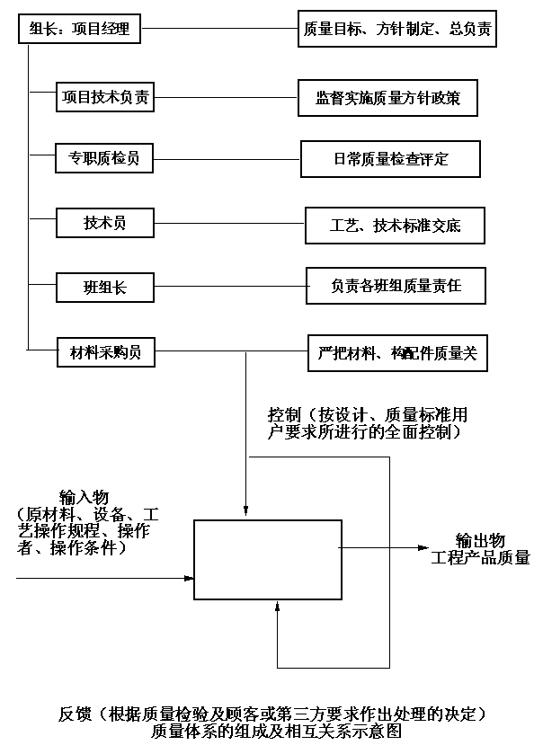

7.1.2施工准备过程的质量控制
7.1.2.1建立完善的可靠的质量保证体系和质量监督 检查网络，保证活动正常，加强全员质量意识教育，树立“质量第一，用主户第一，信誉第一”的思想，编制《质量计划》确保项目质量省优良标准，并争创省优质样板工程。
7.1.2.2全面掌握严格执行国家颁布的施工规范验收规程，搞好图纸会审和技术交底及技术培训工作，并建立技术考核制度。
7.1.2.3根据国家“建筑安装工程质量检验评定标准”做好分部工程，分项工程的划分，确定检验单位级别。
7.1.2.4做好施工用工器具的准备工作，计量器具，测量仪器，检测仪表、仪器类工具，要进行计量检测标定工作，严禁超检测试验期限使用。
7.1.2.5优化施工方案，采用先进的施工工艺、科学安排进度，合理调配劳动力。
7.1.2.6合理选择施工机械，搞好维修保养工作，保持机械良好的状态。
7.1.3施工过程质量控制
7.1.3.1严格原材料的采购、保管检验和复检制度，所有进入工程的材料必须有质量合格证，主要由质量监督站出具性能报告。
7.1.3.2加强现场计量管理工作，重点抓好现场砼、砂浆、搅拌机的计量管理 。
7.1.3.3每周定期进行召开建设、设计、监理、施工单位等参加 的例会，检查并解决一些较为重要的技术 、质量问题，并对一周来的工程质量作出评议，对下一步的质量提出建议与整改措施。
7.1.3.4严格质量检查验收，各班组在自检、互检基础上进行交接检查，上道工序不合格决不允许 进行下道工序施工。
7.1.3.5隐蔽工程做好隐蔽、预检记录。质检员作好复检工作请甲方、监理代表终检。
7.1.3.6在工期工序，测量放线、模板、钢筋、管道安装五个管理 点设立管理小组，对工序、工程质量进行预控。
7.1.3.7各层主轴线必须用经纬仪投放，不准借用下层轴线或用线坠往上引线，避免误差积累，每次放线坚持做好复
检。
7.1.3.8装修及设备安装工程坚持预定标准、定样板、定工艺。所有装修安装 工程统一配料，同一房间做到颜色尺寸一致各种类型的房间先做样板间，特殊及采用新材料的房间皆应编制工艺卡，放大样，做好交底，经甲方、设计单位及施工单位共同签字认可 ，装饰、安装施工时即以此样板间为质量标准。
7.1.3.9所有防水工程都必须做24小时蓄水试验。
7.1.3.10特殊工种坚持工持证上岗。
7.1.3.11电气预埋弱电系统的线盒依规范要求定位。
- 7.1.3.12给排水、暖通管道走向、留孔洞要与建筑图核对后定位，以防差错。
7.1.4竣工的质量控制
7.1.4.1工程完工后，由项目部先组织进行初验，对所有存在问题进行整改后再报监理单位、建设单位组织人员竣工验收和办理移交手续。
7.1.4.2做好工程技术资料档案工作，竣工图、质量验评资料、施工记录、设计变更通知单，材料代用记录等技术资料按要求进行整理，要求及时、齐全、清晰、正确。竣工按建设单位要求装订成册，进行移交。
7.1.4.3工程在移交使用后一年内公司用经理部应组织有关人员进行质量回访工作，听取业主对工程质量的意见，如有由于施工原因造成的质量问题，协助业主进行处理，并进行必要的技术服务。
7.1.5质量控制点施工措施
在关键工序、施工难点、质量通病、易出现质量事故的分部分项工程划分质量控制点，专门制定措施，专人负责。
设立卫生间防水层、屋面防水层、砼模板、内外墙抹灰面砖、楼地面，砼配合比，砂浆配合比，砌体与梁缝开裂7项控制点，将其施工要点，注意事项张贴公布。
工程质量控制点

7.1.6成品保护措施
1、成品和半成品保护设专人负责，并订立成品保护奖罚条例 ，施工过程中认真执行。
2、结构施工中，对成型 的钢筋均应加以保护，严禁践踏，绑好的负弯矩钢筋处浇筑砼前必须搭设马凳上铺脚手板。模板必须逐块进行检修，不得将模板从高处往下投掷。
3、对即将完成和已完成的房间要及时封闭，由专人负责看护，班组交接时，要对成品登记，并办理交接手续。
4、严格按顺序施工，先上后下，先湿后干，先管道试压后吊顶，严格防止流水。地面装修完工后，各工种的高凳、台钳等工具不允许再进入房间。最后油漆及安装灯具时，梯子脚步要包胶皮，进入人员必须穿软底鞋。
5、所有半成品存入应有保护措施，门窗用其小五金应分规格码放在库房内。面砖、地砖要加橡胶垫板或原箱保护。各种卫生洁具要用聚板及木板做罩加以覆盖，本工程配3层保护罩周转使用。
6、门窗安装后接收时要逐樘验收，并请门窗施工单位及时镶玻璃并贴保护塑料条。
7、镶贴瓷砖的墙柱棱角必须用带木框纤维板保护。地砖地面贴一层纸，再铺锯沫保护。台阶上面架设木桥，以免损坏台阶。
7.1.7推行GB/T19001-ISO9000：2000质量体系生产、安装和服务的质量保证模式。
为了进一步保证质量，使质量管理与国际通用质量管理接轨，我公司在工程建设中，执行与ISO9001：2000相同要素的《质量手册》、《程序文件》质量保证要求。对工程管理及施工的质量从19个方面全方位进行控制。以下将质量方针、目标及施工过程中在该工程中的质量控制列举如下：
7.1.7.1管理职责：
（1）质量方针、目标；
A：质量方针：业主满意是我们永恒的追求。
B、质量目标：
a：该工程建成优良工程，分部工程合格率100%，优良率65%以上。
b：该工地建成文明工地。
c：百分之百的信守合同。
d：制订质量回访计划，按期对工程进行回访服务。
（2）组织机构及职责：
A：经理部经理对工程的质量和工期全面负责；
B：经理部对参加该工程的施工班组、部门和人员进行考核，实行“质量否决权”。
7.1.7.2物资管理：
（1）采购
A：采购文件。采购前先由技术组编制采购文件。文件的内容和要求执行公司《物资采购控制程序》。采购文件应由项目经理审核、批准后实施。
B：对供方的评价与选择产品的控制程序。采购人员应根据采购文件要物资须邀请甲方共同考察和选定。选定后列入合格分供方名录。A类产品报公司副总经理批准后，方可采购。
C：对采购物资的验证。验证执行公司《物资采购控制程序》，包括对物资的检验和供方提供产品合格证书的检验。
（2）对顾客提供物资的管理
及时组织对甲方供应的物资进行验收，并如实记录，必须由甲方按规定提供化学成份分析报告，如不合格，应予退货。
7.1.7.3工程施工过程质量控制
（1）施工前的质量控制
A：施工前应对施工图纸进行会审并作详细记录。
- B：编制该工程施工进度表和工程质量计划，应考虑材料、人员、机具、交叉作业、特殊天气等因素的影响，使计划稳妥可靠。
C：编制施工方案及施工进度网络，对交叉作业及特殊、重要工序，编制切实可行的措施。
D：根据质量计划中质量控制点的划分，对控制点编写作业指导书和技术交底书。
E：工程中所用的文件都必须在施工前得到审批；机具能正常使用，材料堆入整齐，挂牌标识准确明显。
（2）施工中质量控制
A：施工过程中，质检人员须深入施工现场对工序质量和工艺操作监督、检查、使批准的文件处于受控状态。
B：工程中所有用的记录文件都必须认真填写，保证其完整性、准确性。认真管理，即时存档。
C：如发生、发现不合格品，应按不合格品消缺单要求处理，并记录存档。
D：认真执行三级验收制度。
7.1.7.4检验与试验管理
（1）检验和试验机构设置及职责、权限。
A：机构设置。经理部下设质量保证部，负责检验和试验等工作，并直接由经理部经理的技术负责人领导和协调。
B：职责与权限。质量部职能、权限为有权暂停不合格的工序施工，并对责任人进行经济处罚。
（2）进货检查与试验
质量保证部对采购物资和甲方提供物资按规定进行必要的检验和试验，保证未经检验和试验不合格的物资，不投入使用，检验与试验应按有关程序进行。
（3）工序检验和试验
A：质检人员应在工序进行过程中，按照过程控制点程序对质量计划的要求进行监督和控制，使工序质量满足规定要求。
B：上道工序未经检验或试验不合格，不得转入下道工序，凡属停工待检点的工序不得例外转入下道工序。
C：当检验中发现不合格品（项）时，应按不合格品（项）的控制程序规定处理。
7.1.7.5有不合格品（项）的控制和处理
（1）不合格品控制和处置按公司《不合格品控制程序》执行。
（2）不合格品（项）的预防
A、采取质量和经济挂钩，严格奖惩措施。工程队工资含量或预算人工费的±30%与质量挂钩，按分项工程优良率、分项工程一次验收合格率、工程实测点合格率、观感得分率四项指标综合考核，当月兑现。
B、工序施工严格实行“三检制”重要分部、分项工程实行工序交接制度，明确质量责任。
C、专职质检员要深入施工班、组，随时对工程质量进行监督检查和指导，其资金和工资与质量挂钩。
D、坚持施工技术措施分级交底制度。
E、原材料、设备、成品、半成品、外围加工件等的质量控制认真执行公司的有关物资管理和质量管理《程序文件》。
F、针对重要项目，重要部位跨班组的综合性质量管理小组，对工程实行全面质量管理。
（3）不合格品（项）的评审和处置
A、不合格品的评审
a、属于轻微不合格，由工程处质检人员作出处置决定，可不组织评审，但施工单位应保存记录。
b、属于一般不合格，由工程处质安员，施工技术人员评审，形成统一的处理意见。
c、属于严重不合格，由公司总工程师组织工程技术室、质安室、工程处、有关人员参加并会同顾客、监理和设计部门进行会议评审，质安室编写“不合格评审报告”，总工程师批准，评审记录质安室负责保存。
d、对出出重大质量安全事故，按国家有关规定执行，质安室保留记录。
e、不合格品的评审内容包括：不合格品的范围，工程部位，不合格的性质，是属于偶然性还是经常性，并认真分析原因。确认处置方式，不合格品的处置由质安室负责监督实施。
B、不合格品的处置办法
返工达到规定要求，返修或不经返修让步接收，改作他用，拒收或报废。
a、对采购物资的不合格由工程处处置；
b、半成品让步接收由工程处提出书面申请，征得顾客同意并作好标识和记录。
c、工程项目的不合格由质安室监督工程处实施；
d、严重不合格品的处置后，质安室重新进行检验和试验，并做好记录，工程处填写“不合格品处置报告”工程处长审核，总工程师批准，必要时或有规定时须报顾客或监理部门。
e、竣工交付工程不允许办理让步接收。
f、不合格处置报告内容包括：不合格品的检验和试验记录，处置方法，处置过程、单位、人员、时间重新检验和试验、验证记录。

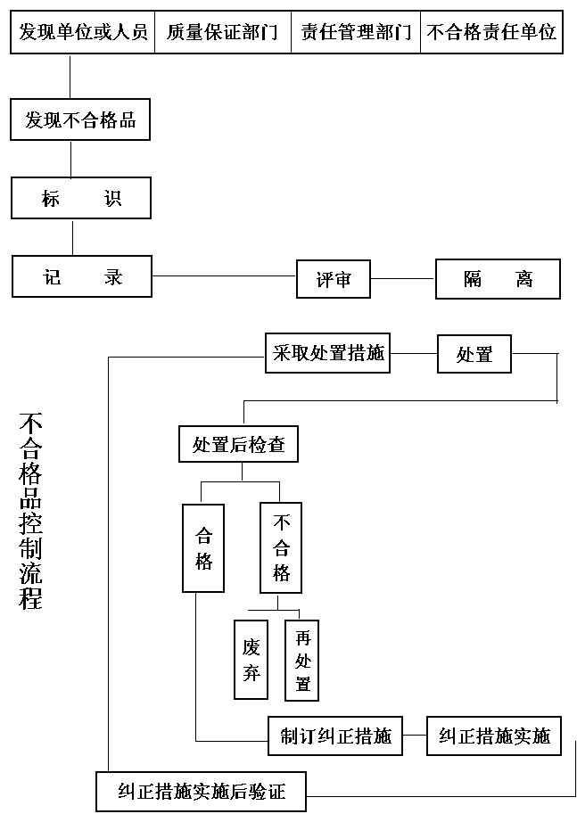

7.1.7.6内部质量审核
为了确保质量体系有效运行，使质量体系涉及的各部门开展质量活动及其结果符合规定要求。公司每年对质量体系运行情况进行一次常规性的内部质量审核，在审核中将对施工处及工程施工中的质量保证体系进行审核，着重对工程中“采购控制”、“顾客提供产品的控制”、“检验和试验控制”、“检验和试验状态的控制”“搬运、贮存、包装、防护、交付的控制”“服务的控制”进行审核，对审核中发现的不合格项提出不合格报告，项目经理主要管理人员就不合格项采取纠正措施并付之实施验证、使工程质量隐患得到纠正和改进。
7.1.7.7质量记录
（1）质量记录是证实质量体系有效性和施工生产重量合格性的重要证明。因此，质量记录必须真实，字迹清楚，内容完整，签字齐全，日期准确，具有可追溯性，格式、图表、装订应实行标准化执行《质量记录控制程序》。
（2）质量记录的重要内容
A、施工图设计变更通知单及图纸会审记录；
B、各种施工原材料、半成品、制成品出厂合格证；
C、测量放线、工程沉降观测记录；
D、隐蔽验证记录；
E、工序质量控制、验证和签证；
F、各种原材料进场复试报告；
G、砼（砂浆）抗压强试验报告；
H、钢材焊接试验报告；
I、不合格品（项）的处理、记录。
7.1.7.8竣工移交后的服务和质量回访
（1）服务
为本工程服务执行公司《服务程序》
（2）保修服务
当甲方反馈质量问题时，项目经理部经理和技术负责人应立即组织有关人员到现场调查、分析，在解认属我方责任时，负责保修；对不属我方施工原因造成的也应尽可能满足顾客要求，负责维修，并做好记录，让用户满意。
（3）质量回访工作由项目经理和技术负责人组织质量保证部有关人员参加，回访报告由质量保证部负责编写，做好回访信息反馈工作。
7.2安全技术措施
本项目的安全管理将在项目经理部的领导下按照GB/T19002标准，实行标准化、科学化管理，根据公司有关规定，结合工程实际特点，制订标准化管理措施，达到以标准规范人，以标准规范物，将人与物各种行为与状态入微机，加以监督、控制、协调，来消除施工现场的不安全行为和不分全状态。
7.2.1项目安全组织机构
本项目建立以项目经理为核心的文明、安全施工领导组织，组成以项目经理为首的分级负责的分级安全生产保证体系。
其中：
项目经理是安全生产的总负责人，统筹协调、指挥、全面负责文明安全管理；项目生产指挥是安全生产的第一直接责任人，主持日常施工，负责安全标准的贯彻落实；项目总工程师是安全技术的第一直接责任者，负责安全技术措施的审核批准。
下设安全组、工程组、质检组、技术组，是对现场安全全过程进行管理监督的有效管理层；
各班组长、专业队长、专职安全员在指挥部的统一领导下，具体负责安全技术、措施的执行，领导劳务作业队伍开展安全建议，是生产的有力保证层。
项目管理组织机构
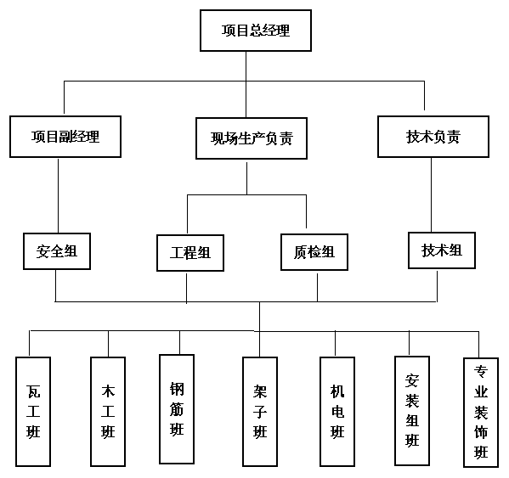
7.2.2对施工全过程的安全管理
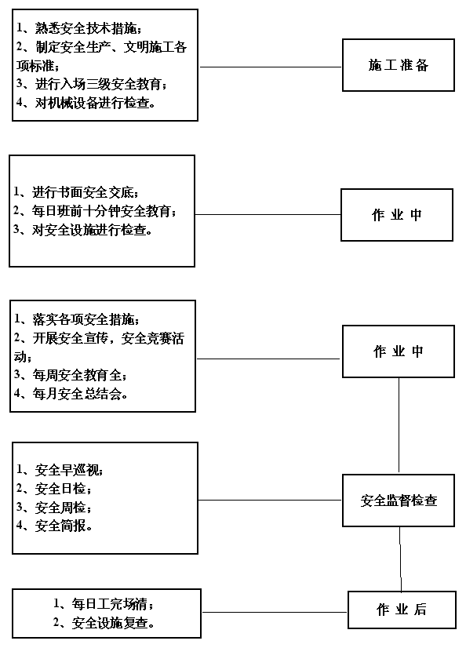

7.2.3对人、机、物不安全行为、状态的控制

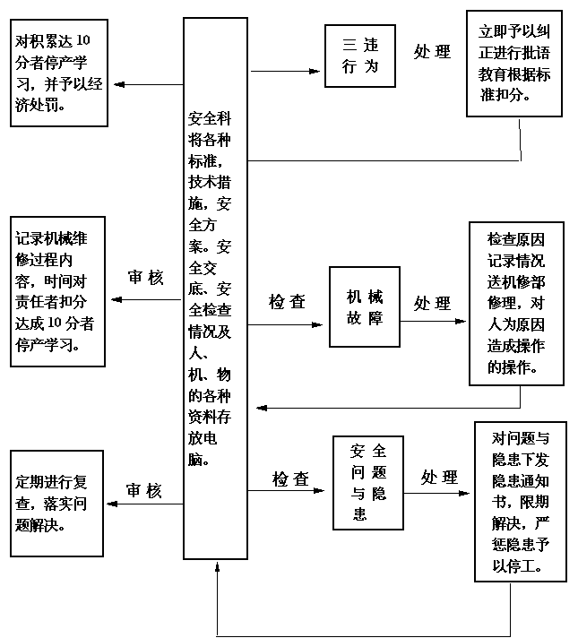

7.2.4安全管理实施方案
为保证安全生产，杜绝事故的发生，我们将采取下列预防措施。
安全防护技术措施
（1）土方工程：坑深7米，放坡系数采用1：2，采用机械开挖，人工清底，四周搭设1.2米高两道护栏，距坑边1米以内不得堆土、堆米、放置机具，采用增加基坑西侧宽度设临时道路进出。
（2）脚手架工程：采用双排立杆式脚手架，作业面采用竹架板满铺，板两端用铁丝捆绑以防止滑动，首层及每隔三层设一道水平兜底网，脚手架外侧自作业层1.2高处到架底用密目网封闭，每各两层设挡脚板，既起到防护作用，又减少灰尘外扬。
(3)井架：龙门架天梁设置在距最高操作层6米以上处，距梁2米安装超高限位装置，吊笼设置自动升降的安全门，采用自动定位托杆，卸料平台采用Ф12钢筋焊制带插销的双开推拉。
(4)出入口：脚手架搭设防护棚，棚长距架子外侧6米，棚宽4米，顶铺5 厘米厚木板一层，竹架板一层。两侧用密目网封闭。
(5)楼梯口：在每施工层楼梯口采用安全网遮盖，四周设可移动钢管式防护栏。
(6)预留洞口：对于15*15厘米以上洞口，采用统一制作的木制遮盖，用砂浆固定。
(7)外墙洞口边：用钢管支搭1.2米高护身栏，用铅丝固定刷红白警款漆。
7.2.5安全防护管理控制
7.2.6临时用电技术预控措施
（1）电源采用三相五线制，由各项目部分别安装总配电箱。现场采用三级配电制，即总配电箱—分电以—开头箱，动力照明电箱分别设置。
（2）实行两级保护，在分电箱及开关箱内，根据机械型号电流量分别安装漏电保护器，其中关箱内漏电保护器动作电流为30毫克，其动作时间小于0.1秒，在使用电夯时，漏电保护器使用15毫安的防溅型漏保。开关箱内实行一机一闸，距固定机械设备5米以内。
（3）工程内照明，采用36伏低压灯具，每个门，每个层次设置电盒，安装电源插座，供照明使用。
（4）所有电力机械做接零保护，保护零线在端子板处压接牢固。塔吊作防雷接地保护，采用镀锌杆，每组三根，每20米一组，保护接地值小于4欧姆。
7.2.7临时用电管理控制
楼梯侧边：用钢管制作，高1.2米道，同结构固定。
安全防护管理控制
7.2.8机械安全技术预控措施
（1）本工程采用塔吊起重，塔基要牢固坚实，符合规范要求，机械运行良好，四限位，两保险装置齐全有效。
（2）木工机械，传动部位防护罩齐全，小于50厘米短料不准用电锯加工，15厘米以下短料不准上平刨。
（3）钢筋机械弯曲机使用时，弯曲半径不准站人，切断机操作人者手不准靠近刀口中。
（4）电焊机、焊钳绝缘良好，外壳做接零接地保护，一次线小于5米，二次线小于30米，双线到位，防护罩齐全。
（5）手持电动工具使用开关箱，漏保灵敏，电源线长度不大小5米。
（6）回填使用振动夯，操作者双人配合，防护用品齐全，电源长度小于50米。
7.2.9机械安全管理控制图
7.2.10消防保卫管理措施
现场成立消防组织，组建义务消防队，开展防火工作。
对全员进行防火知识教育，经常开展防火安全宣传教育活动。
针对办公区、施工区、材料区及生活区不同特点，按五五制的原则，在不同区域配备消防器材，对木工棚，料场等重点放火区标牌，重点监控，各总配电箱，分电箱配备1211专用灭火器材。
对明火作业，电气焊作业当日须开取动火证，采取防火措施，易燃、易爆材料要专人管理，限期存放在现场。
7.2.11保卫措施
在现场大门口处设警卫室，昼夜派人值班，对出入人员和材料进行登记，并填写值班记录。
各种贵重材料，小型工具每日回库，库门上销。夜间组织护场巡逻队，对整个施工现场巡视检查。
第八章 主要材料构配件计划
根据施工图预算书，编制材料构配件计划和运输计划。
8.1材料构配件计划
8.1.1主要材料钢筋、水泥、砖、石子、楼板等根据施工图预算，在进场前以对各种规格、数量做出详细的材料分析服表，与甲方有关人员共同考察市场，进行采购，经质检部门验收后方可进入施工现场。
强化项目管理，对采购部门实行月旬计划报入制，随时检查材料备用量及计划、采购、运输情况，使原材料按期到达工地，对易耗大宗的材料保证有七天供应量。
8.1.2材料构配件计划表
8.2运输计划
远程、大宗材料采用汽车运输方式，当地材料用拖拉机运至施工现场。固定2辆车作为工地专用车，施工高峰期租赁社会车辆。
第九章 主要机械设备供应计划
9.1设备供应原则
(1)对使用率较低的机械设备采取租赁等方式，以降低工程成本。如：装载机、碾压设备等。
(2)对运输车辆，尽量采取厂家供货方式，由供应方来组织运输工具，材料到场验货，即可节约费用，又可降低材料损耗。如钢材、木材、水泥、砖、灰、砂、石等材料。
(3)尽量选用本处现有设备，现场配备进料小型装载机一台，在各项目间进行调配，提高机械使用率，降低工程成本。如塔吊、各种焊机、搅拌机、翻斗车、架材、模板、钢筋机械、人工机械等。
(4)根据创建文明工地计划，购买一些符合要求的设备。如：总配电柜、配电箱、安全网等。
9.2拟投入机械设备一览表
第十章 劳动安排
10.1管理人员配备情况
10.2劳动力需用量计划（图见下图）
10.3员工素质培养
根据总公司《公司员工2000年—2003年素质培养计划》，组织本项目技术工人在工闲时，进行技术教育及培训，在班前后进行技术规范、质量、安全、文明施工交底总结，组织员工外出参观、学习先进技术、新工艺等。
10.4社会劳动力、民工队的选择
选择社会信誉好、与我公司多年合作良好的社会技工参与工程建设，回快工程进度；对社会劳力进场前进行考核选择。
第十一章 文明施工
11.1施工统一规划
我们通过开会、学习、讲座、办宣传栏，黑板报、标语等多种形式，深入宣传、动员，把创建文明工地活动变为职工的自觉行动。对在创建文明工地过程中涌现的好人好事要及时表彰、奖励，对不良行为要及时进行处罚，以利于文明工地的创建。
11.2目标制定
项目部决定把该工程建成一个省级文明工地。
11.2.1组织健全
成立以项目经理为首，技术负责和生产队长分片负责，专职质检员、安全员专项监督，各班组长具体分工负责形成上下阶梯组织，健全质安保证体系，落实文明工地管理责任。
11.2.2健全各项管理制度
根据公司里的经营管理制度，项目部要建立健全施工管理、安全技术管理，质量管理和治安处罚管理制度。
11.2.3施工现场管理措施
11.2.4现场东、西、南、北四周砌筑围墙，北侧靠临时道路设置5米大门，大门上侧悬挂企业徽标，两侧悬挂工程标牌，“六牌一图”上墙。
11.2.5现场内设置一条运料主路，，主道路采用灰土垫层10素混凝土面层，宽4.0米，辅路面采用灰土垫层上铺侧砖宽3.0米，主辅路从中心向两侧修建排水坡，由主排水沟自中向东西两方向排水。现场划分为办公区、生产区、办公区实行封闭管理，各责任区树立统一标牌，注明责任人，签订现场管理责任书，实行奖罚分明的目标管理。
11.2.6对现场材料按照平面图统一存放，要求砖成丁，砖石成方，钢木材分类整齐码放，原材、半成品分别放置，并悬挂明显的规格、数量标志牌。
11.2.7施工垃圾及时清运，每日工完清场并每日填写清运记录。
11.2.8施工现场管理控制

11.3主要分部分项抽查
1、已完分部分项随时抽查，每项必须合格，优良率达到60%以上。
2、走优质兴业道路，靠优质高效和良好的事后服务树立新形象。要切实健全项质量管理制度，明确目标责任到人，从原材料的采购，保管到使用，要从管理人员到施工操作人员要层层把质量关，抓好交底检查，验收坚持“三检”，健全各项保证资料，施工人员要严格按规范作业，上道工序不好不转入下道工序，工完成的分部（分项）工程必须达到优良。
11.5料具管理措施
11.5.1实行限额领料，减少损耗，降低成本。
11.5.2建立机械设备维修保养档案，每月对各种机械进行一次统一检修，上油保养，同机械操作人订立操作、保养责任书，保证机械良好运行。实行出门制度，材料进场须持工长、材料员签字的材料清单，项目经理部每月汇总查对，废旧材料员负责回收，充分利用。料区、库房内各种材料分类码放整齐，各种油料专库存放，材料台账记录真实明白。
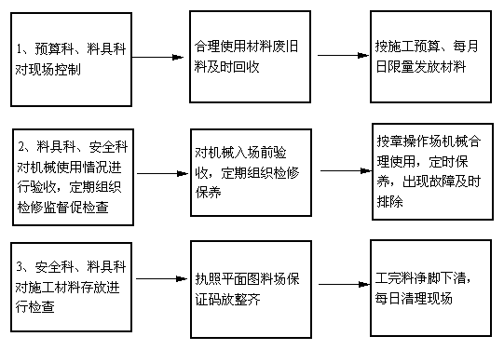
七、11.6办公生活设施整洁
11.6.1办公室干净卫生，墙面涂料、地面硬化，桌椅齐全完好。
11.6.2职工宿舍、门窗及净高在2.2米以上，室外整洁，一人一床，一灯一线，有健全的管理，住宿人员名单由各项目工长负责落实。住宿人员应自觉维护集体卫生，每日有值日清扫卫生人员，违者处以罚款。
11.6.3食堂应干净，符合防疫标准。
（1）炊事人员应有健康证，并做定期的体检。
（2）锅台处应用瓷砖镶贴，便于清理。
（3）生熟食品分类储存，备有冰箱和普通消毒设备，每日有保证职工所需营养的菜单。
（4）有防“四害”措施。
（5）现场生活用水应充足，饮用水为开水并设立饮水台。
11.6.4设置卫生医疗室
配置急救器材，简易止血通用药品，并配有专业医护人员。
11.6.5由于生活区和生产区相互联系，共设立一处厕所采用水冲式。
11.6.6夏季有浴室，洗漱间，按施工人数的2%设置。
11.7环境保护管理措施
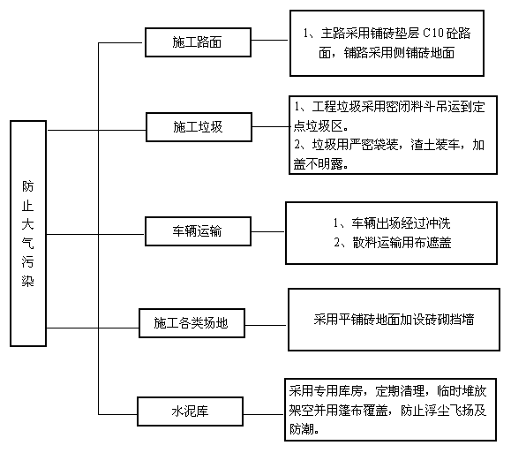
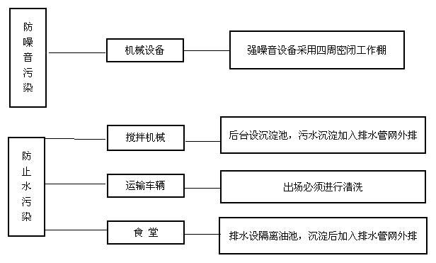
11.8环卫卫生措施
（1）施工区、料区要细分卫生责任区，责任到人，签订卫生奖罚制度。
（2）办公区指派专人负责区域的卫生管理，保证窗明几净。
（3）生活区采用砖砌房，项目部设一名专职管理员，订立卫生管理制度，严格进行卫生管理。
（4）宿舍每间宿舍一名负责人，负责组织每日对宿舍的清扫。
（5）食堂两证齐全，伙房采用瓷砖内墙，水泥地面，炊具干净，卫生，严格食品卫生管理制度。
（6）厕所内外抹灰，内设涂料措施，专人管理，专人清扫，施工现场有专人管理，每日清扫。
11.9工地有良好的文明氛围
对现场职工、民工及时定期进行文明教育、法制教育、安全防火教育和组织经常性学习，由项目经理召集安全员作好记录。
有阅览室、电视室，有文体娱乐活动，有健康有益的班组文明达标竞赛栏。
11.9.1治安防火措施
同相关单位签订治安、防火协议，配置消防设备，落实到各班级，各具体人员。
11.9.2文明施工
各工种要有创文明施工措施。进入工地应讲文明、讲卫生，遵守工地卫生规定，用文明语言，不赤身光脚，穿拖鞋进入作业区。
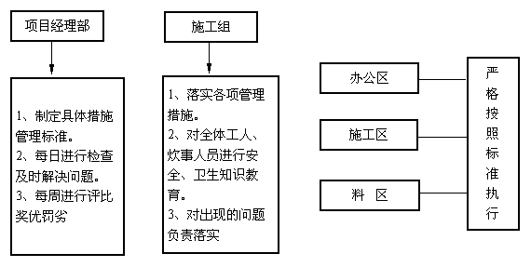
为使整个现场规范化，统一化，争创陕西省文明工地，本项目部实行由项目经理统一领导各施工组的施工现场文明安全管理，则经理部贫富员负责现场文明的直接领导，将制订出统一标准，规定，措施及落实方法，各项目部开展实施，安全员对整个现场予以安全监督与检查，每周组织专题会讲评，同时开展竞赛，每月组织一次联合检查，按八项管理予以评分，对优秀予以表扬，落后者予以批评，在竣工后累积计分情况优罚劣，以现场文明安全管理。

